|  |  |
| --- | --- |
| **NAMA**  **NIM**  **KELAS**  **TUGAS** | **: HENDRA USMAN**  **: D0221079**  **: F**  **: ALJABAR LINEAR (MENGHITUNG NILAI DETERMINAN MATRIKS)** |

**Progam 1: (Menggunakan User Input)**

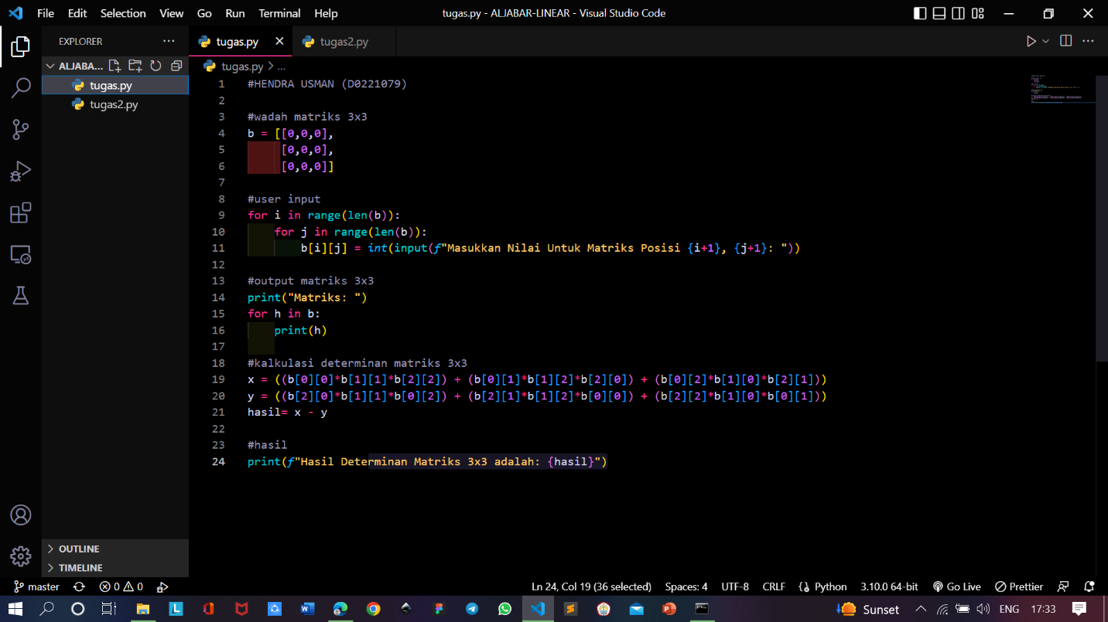

**Output:**

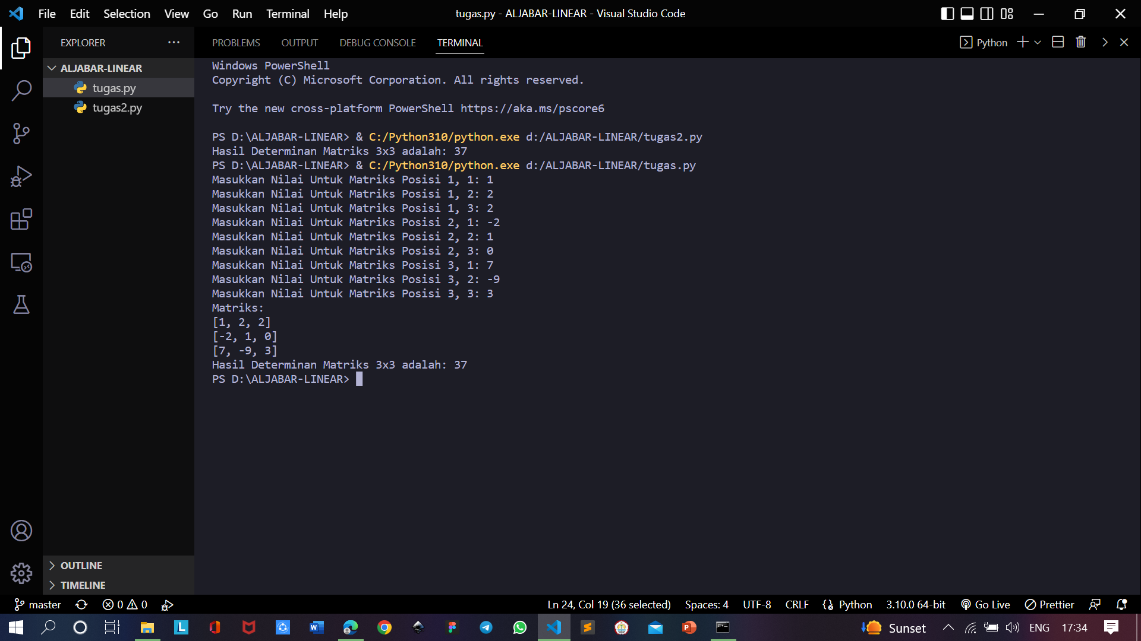

**Progam 2: (Nilainya langsung dimasukkan)**

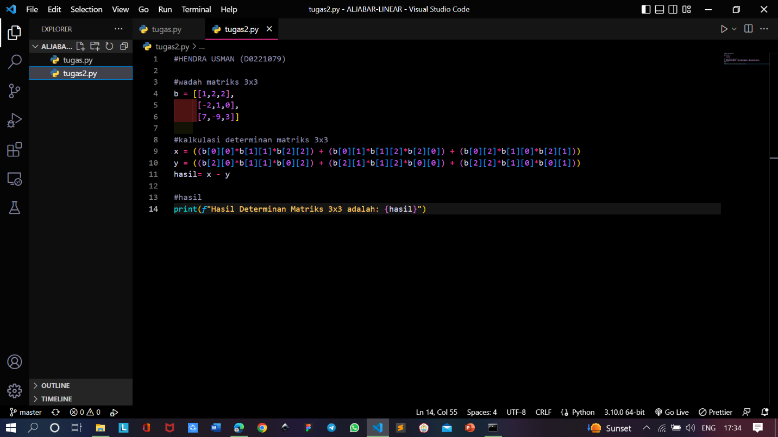

**Output:**

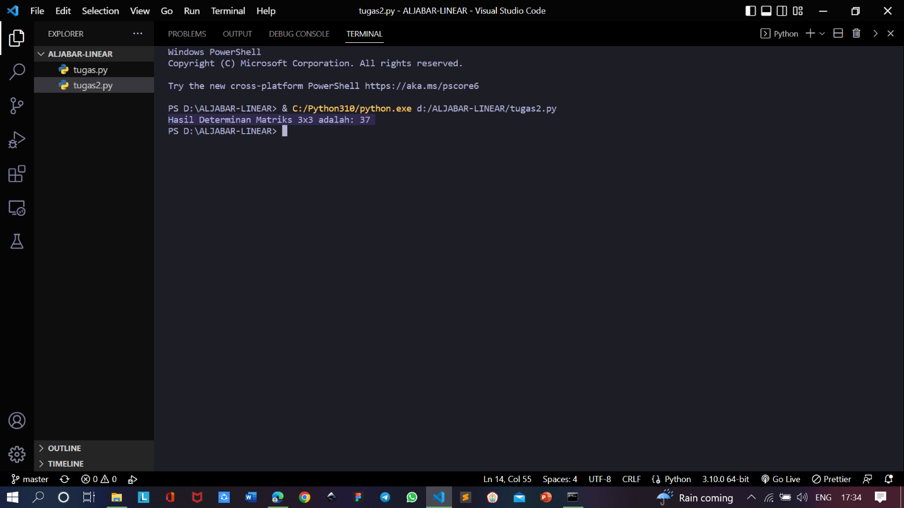

**Penghitungan Manual:**

